中山大学XXXXXX学院

XXXXXX学院关于前往天琴中心参观的函

天琴中心：

XXXXXX学院拟于2026年XX月XX日下午XX：XX组织XXXXXXXXXXXXXXXXXXXXXXXX专家前往贵中心测距台站参观学习，了解学校前沿科技成果，加强学术交流合作以及进一步促进学科发展。

专此函达，请予以支持为盼。

附件：中山大学天琴中心台站参观申请表（XXXXXX学院）2026XXXX

XXXXXX学院

2026年XX月XX日

（联系人：XXX老师；联系电话：XXXXXXXXXXXX）

中山大学天琴计划台站参观申请表
计划到达时间  （年/月/日/时） |  | （请填写到达山下时间，上山需25分钟，详细参见须知内容） |  | 参观人数
牵头单位 |  |  |  | 车牌号码
联络人 |  |  |  | 联络电话
来访参观事由
参观人员名单
序号 | 姓名 |  | 单位 |  | 职务/职称
1 |  |  |  |  | 院士
2 |  |  |  |  | 教授
3 |  |  |  |  | 教授
4 |  |  |  |  | 教授
5
6
7
8
备注：
1. 参观人员名单请全部填写，可另行加行；
2. 最终审批结果，将直接反馈给联络人，请保持电话畅通。

参观流程与须知
1.预约方式：
①校内单位请通过学校OA或公共邮箱至少提前3个工作日发函预约参观，并提交申请表。
②校外单位请通过校内承接单位走学校OA或者公共邮箱至少提前5个工作日发函预约参观，并提交申请表。
2.请来访单位自行联系校区保卫处提前完成入校和上山报备（人员及车辆）。
3.安全和参观效果起见，每场次接待不超过30人。超过的情况请申请分批参观。
4.来访单位或个人应自行购买意外保险，并确保车辆良好性能状态。上山车辆载客量不能超过30座。
5.请及时关注天气信息：
①若遇大雨及以上天气（12h内降雨量≥15mm），参观测距台站环节须延期或者取消。
②若遇暴雨及以上天气（12h内降雨量≥30mm），参观测地台站环节须延期或者取消。
降雨量数据以珠海市气象局数据为准。
6.参观时间提示：
测距台站整体参观时间约2小时。其中：上山时间约30分钟，下山约30分钟，测距台站参观时间约45分钟。

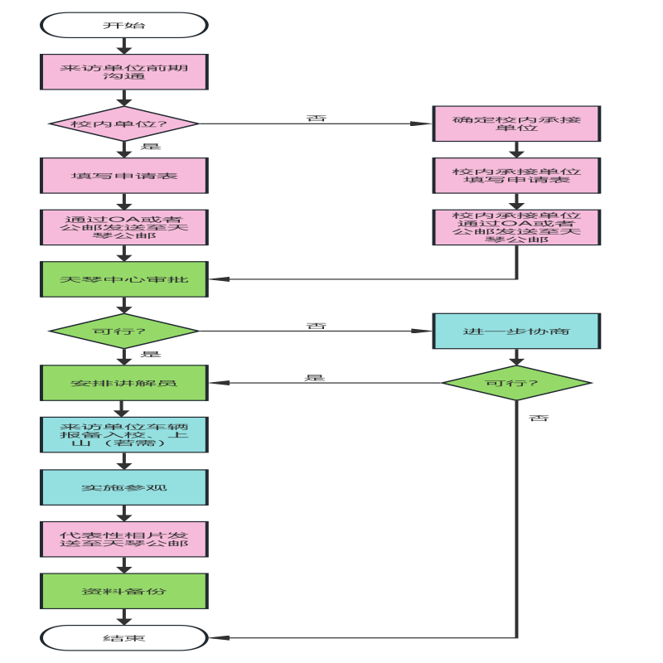

天琴测距台站交通指引
2.沿着天琴路一直到山顶（限速30Km/h，需25分钟左右）

1.导航到“中山大学天琴中心”，
右侧是“天琴路”入口

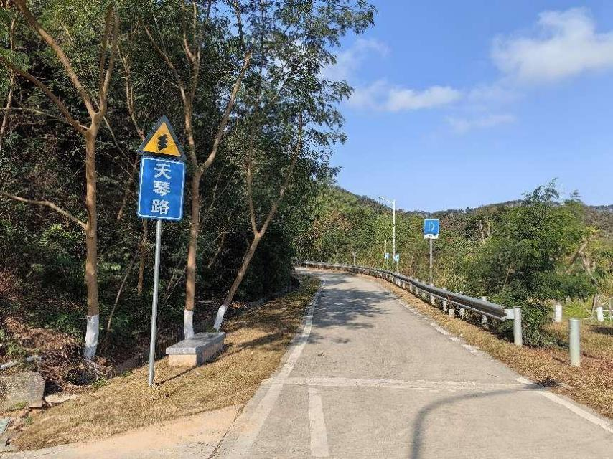
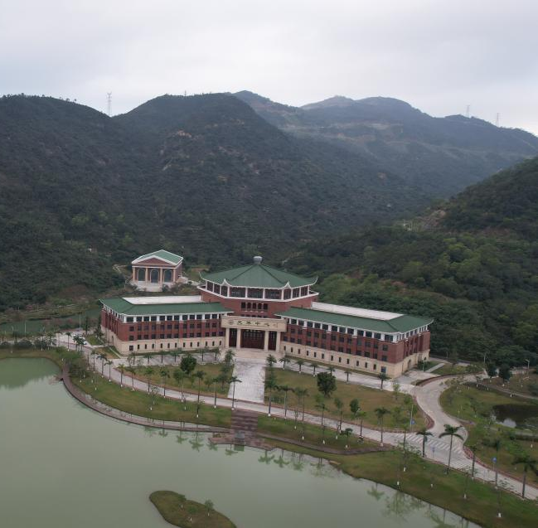
天琴测距台站

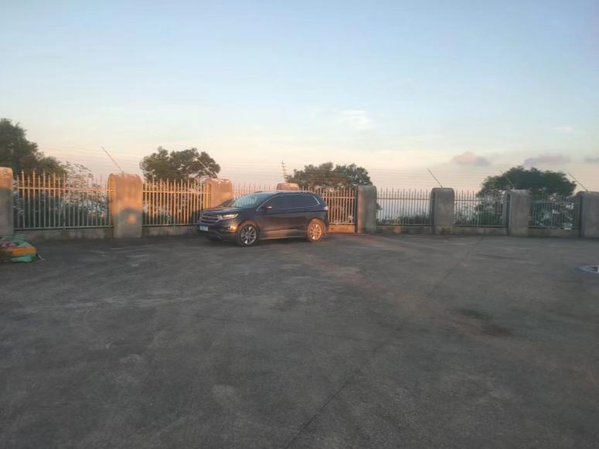
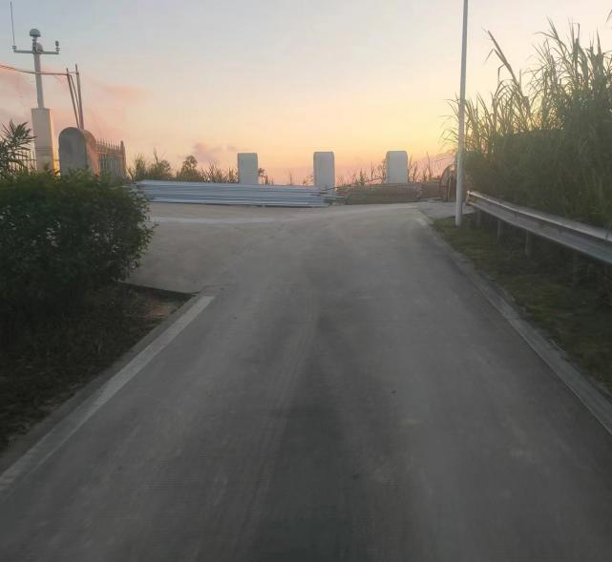
沿着天琴路一直到山顶
将车辆停靠山顶平台
在山顶路口左转
4.到达山顶平台，即可停车前往展厅参观

3.在山顶路口左转

上山入口

